REŠITVE TRINAJSTEGA GRADIVA

OGLJIKOV ATOM JE V MARSIČEM POSEBEN

- V čem je razlika med molekulsko in strukturno formulo?
Molekulska formula nam prikaže le število atomov posameznih elementov.
Strukturna formula nam pa še prikaže vezi med atomi v molekuli.

- Zakaj ogljik tvori štiri skupne elektronske pare?
Ogljik je v četrti skupini PSE, ima 4 zunanje elektrone in potrebuje še 4 elektrone, da doseže polno zunanjo lupino.

- Kaj so ogljikovodiki?
Ogljikovodiki so spojine, ki so sestavljene iz ogljika in vodika.

- Kateri je najenostavnejši ogljikovodik?
Najenostavnejši ogljikovodik je metan.

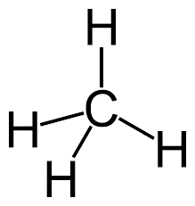
- Zapiši njegovo molekulsko in strukturno formulo.
CH₄

Kakšne oblike je njegova molekula?
Je tetraedrične oblike.
Je ta molekula polarna ali nepolarna?
Ta molekula je nepolarna, je izjema zaradi svoje oblike.

